История моей семьи в годы Великой Отечественной войны

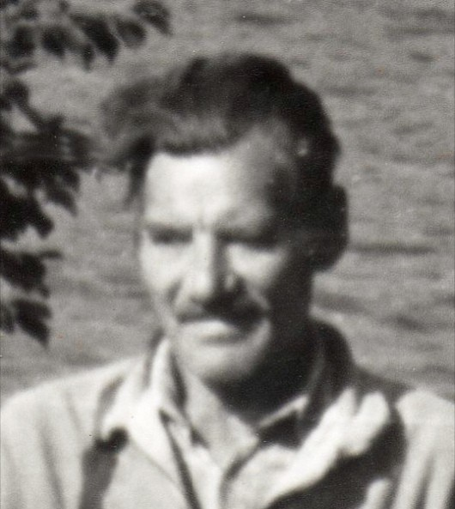
Блудов Владимир Васильевич

1904 - …

Мой рассказ основан на устной истории нашей семьи.
Мой двоюродный прадедушка Блудов Владимир Васильевич родился в 1904 году в деревне Верхнее Биккузино Кугарчинского уезда Уфимской губернии.
В детстве приходилось много работать, так как он был старшим из пяти детей. И всё-таки он смог окончить сельскую школу.
В то время, как и многие другие, трудился в родном колхозе, создал семью, поставил новый сруб для будущего дома, строил планы на будущее, появились дети.
Пришедшая беда не оставила выбора, и мой прадед с первых же дней войны был мобилизован в войска Кугарчинского района. На войну он ушёл рядовым солдатом, но к сожалению, связь с ним прервалась в 1943 году, он числится, как пропавший без вести. Его сын бережно хранил все письма отца, но при переезде они были утеряны.
В настоящее время я так и не смогла найти записи о своем предке ни в библиотеке, ни на сайтах «Бессмертный полк», «Память народа».
Единственное, что осталось от нашего прадеда - это старое фото Владимира Васильевича, которое сохранила моя бабушка. Также она рассказывала, как было тяжело в годы войны. Все, что производил колхоз, отправляли на фронт. Даже несмотря на то, что они были далеки от военных действий, каждый из них прочувствовал на себе эти страшные годы. Женщины и девушки вязали варежки и носки для солдат.
О моем прадедушке говорили, как о хорошем, добропорядочном человеке. Я очень горжусь своим героем.
Если у вас есть родственники, воевавшие в годы Великой Отечественной войны, о них обязательно нужно рассказывать, прославлять их имена, ведь, кто если не мы? Наш долг-хранить вечную память 1941-1945.

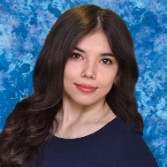
Трегубова Диана гр. 9105

